**ЛАБОРАТОРНА РОБОТА № 5**

**Тема:** «Динамічно зв'язувані бібліотеки.»

**Мета:** Вивчення роботи з DLL.

**Хід роботи:**

**Завдання:**

1. Написати програмний продукт, який буде мати об'єктно-орієнтовану архітектуру. Обов'язкове створення та реалізація двох класів. Перший - інтерфейс, другий - обчислення.
2. Кожен клас має розташовуватися в окремій DLL.
3. DLL яка реалізує інтерфейс має завантажуватися разом з основною програмою.
4. DLL яка реалізує обчислення має завантажуватися пізніше, вже під час роботи програмного продукту, за вимогою користувача. А також після використання відвантажуватися з пам'яті. Перед завантаженням необхідно перевірити чи є вже бібліотека у пам'яті.
5. Підключити та використати будь які функції для прикладу, будь яку не власну бібліотеку.
6. При реалізації класу обчислень, використати алгоритм повного перебору, або сортування qsort, та використати породження багатьох потоків. Вивчити поведінку системи при граничному використанні пам'яті та породжених потоків. Показати графіки використання ресурсів. Проаналізувати залежності в них.

**Лістинг класу Functions:**

namespace Lab05App.Functions

{

public class Functions

{

public static bool ThreadTest()

{

var threadDelegate = new ThreadStart(SortArr);

for (int i = 0; i < 100; i++)

{

Thread thread = new Thread(threadDelegate) { IsBackground = true };

thread.Start();

}

return true;

}

public static void InfiniteThreadStart()

{

var threadDelegate = new ThreadStart(SortArr);

while (true)

{

Thread newThread = new Thread(threadDelegate) { IsBackground = true };

newThread.Start();

}

}

private static int[] CreateArr()

{

var array = new int[1000];

var rand = new Random();

for (int i = 0; i < array.Length; i++)

{

array[i] = rand.Next(0, 1000);

}

return array;

}

private static void SortArr()

{

var arr = CreateArr();

Array.Sort(arr);

}

}

}

**Лістинг класу Interface:**

namespace Lab05App.InterfaceLib

{

public class Interface

{

public static string TestConection() => "Connected Interface Library";

}

}

**Лістинг коду WinFormApp:**

using Lab05App.InterfaceLib;

using System.Diagnostics;

using System.Reflection;

namespace WinFormsApp1

{

public partial class Form1 : Form

{

private string functionsDllPAth = $@"{Environment.CurrentDirectory}\Lab05App.Functions.dll";

private Type functionType;

private object functionClass;

public Form1()

{

InitializeComponent();

try

{

string message = Interface.TestConection();

MessageBox.Show(message);

}

catch (Exception e)

{

MessageBox.Show(e.Message);

throw;

}

}

private void loadDLLButton_Click(object sender, EventArgs e)

{

var currentProcess = Process.GetCurrentProcess();

var count = currentProcess.Modules.Cast<ProcessModule>().Count(module => module.FileName == functionsDllPAth);

if (count != 0)

{

MessageBox.Show("Functions DLL not found!");

return;

}

Assembly functionsDll;

try

{

functionsDll = Assembly.LoadFile(functionsDllPAth);

MessageBox.Show("DLL connected");

}

catch (Exception exception)

{

MessageBox.Show(exception.ToString());

throw;

}

functionType = functionsDll.GetType("Lab05App.Functions.Functions");

functionClass = Activator.CreateInstance(functionType);

}

private void mathLibraryButton_Click(object sender, EventArgs e)

{

MessageBox.Show($"Pow2 in 5 = {Math.Pow(2, 5)}");

}

private void sortButton_Click(object sender, EventArgs e)

{

if (functionClass != null)

{

functionType.InvokeMember("ThreadTest", BindingFlags.InvokeMethod, Type.DefaultBinder, functionClass, new object[] { });

MessageBox.Show("Sorted");

}

else

{

MessageBox.Show("Functions DLL not connected");

}

}

}

}

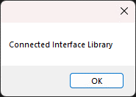

Рис. 1. Вікно перед запуском програми

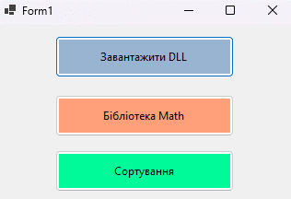

Рис. 2. Вигляд програми

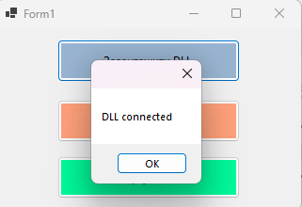

Рис. 3. Підключення бібліотеки з функціями

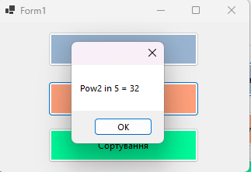

Рис. 4. Використання бібліотеки Math

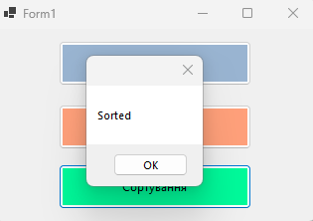

Рис. 5. Сортування

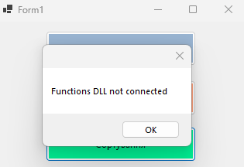

Рис. 6. Спроба сортування без підключенної бібіліотеки